1мая 2018г. в 17-00 прошел концерт посвященный 1 Мая «Весеннее настроение»
Целью данного мероприятия было создание праздничного настроения!!!
ВЕДУЩАЯ 1: Добрый день!
ВЕДУЩАЯ 2: Здравствуйте!

ВЕДУЩАЯ1:Белый листик с цифрой красной!
Это значит – выходной!
Это солнечный и ясный,
Первомайский день весной!

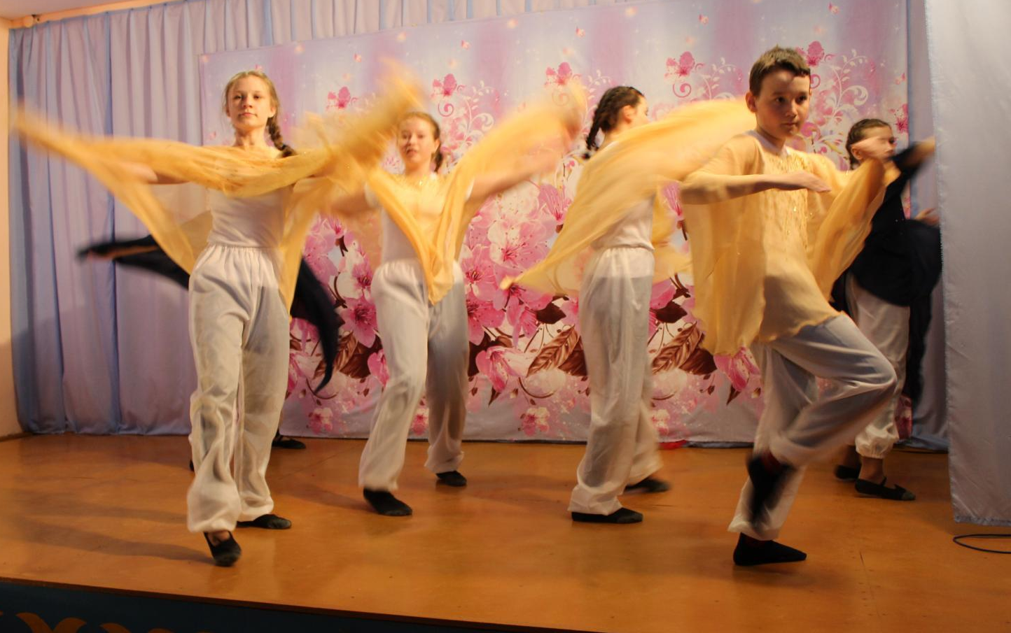/Танец « От друг друга»

ВЕДУЩАЯ 2: Красные тюльпаны
В руках у детворы.
Музыка весёлая,
Греми, греми, греми!
ВЕДУЩАЯ 1: Вид праздничный сегодня
У сёл и городов.
И расцветает площадь
От множества цветов.

ВЕДУЩАЯ 2: Для вас поет вокальная группа « Домисолька»

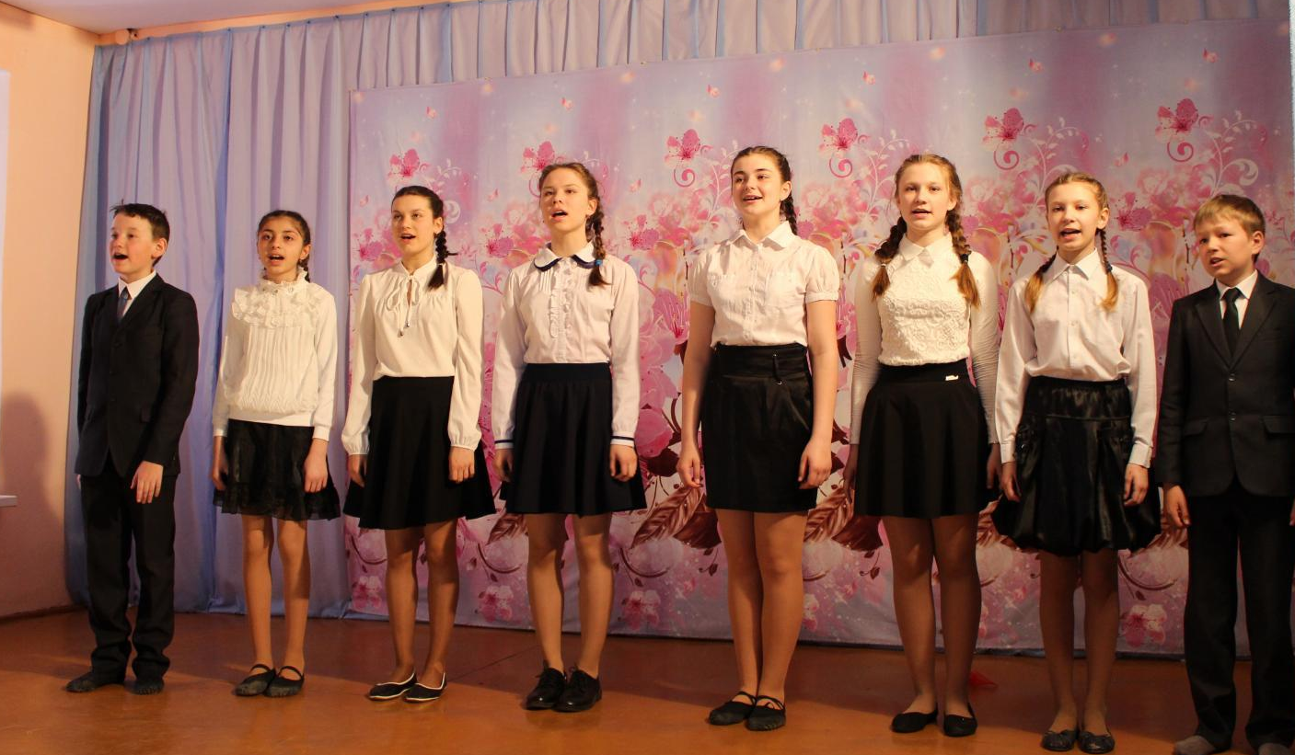/

ВЕДУЩАЯ 2: В праздники на улицах
В руках у детворы
Горят, переливаются
Воздушные шары
Разные-разные,
Голубые,
Красные,
Жёлтые,
Зелёные,
Воздушные шары!

ВЕДУЩАЯ 2: На сцене младшая группа танцевального коллектива «Ригель».

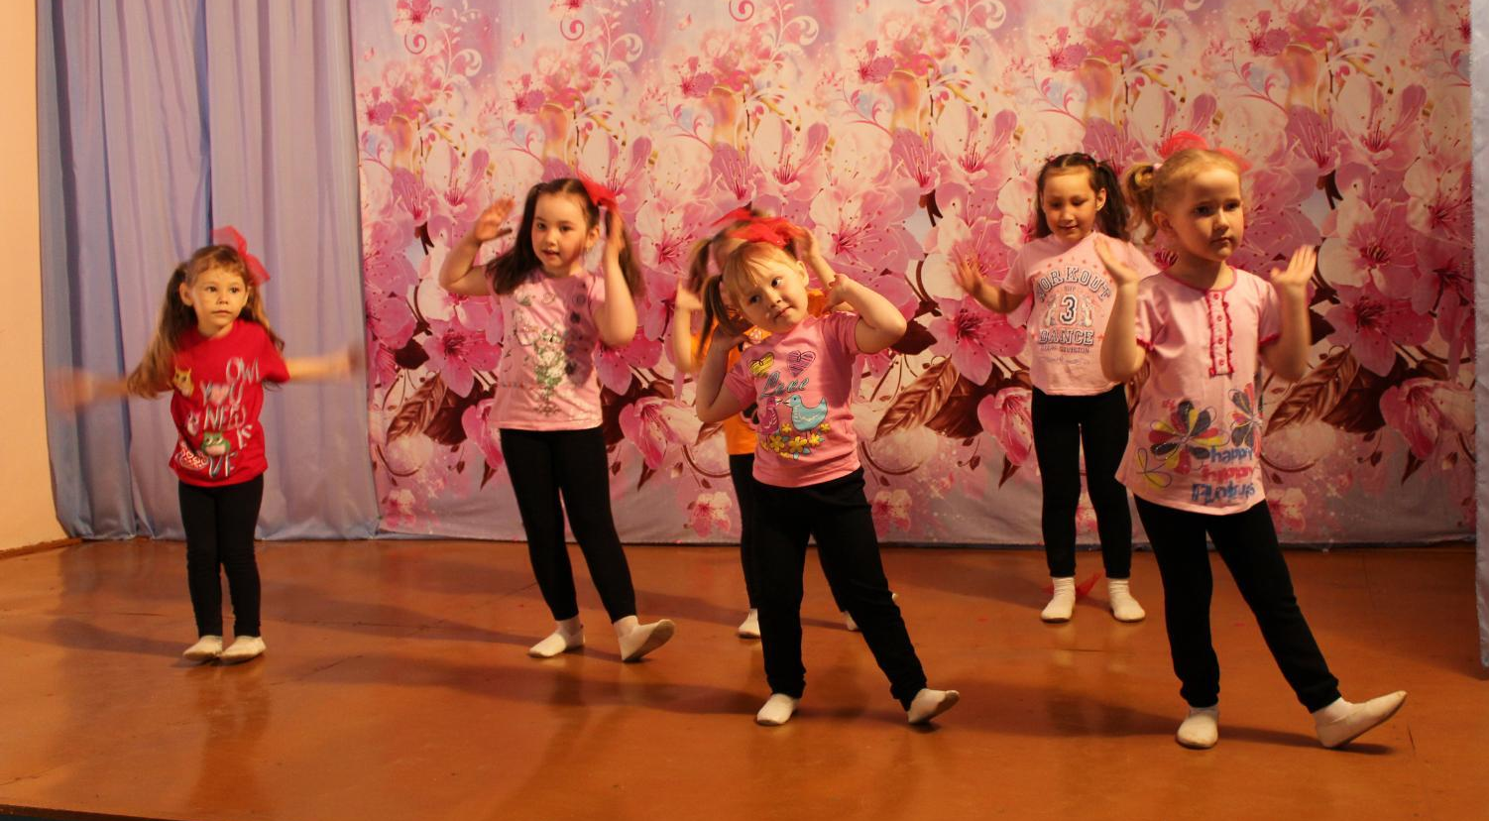
Танец «Барбарики»

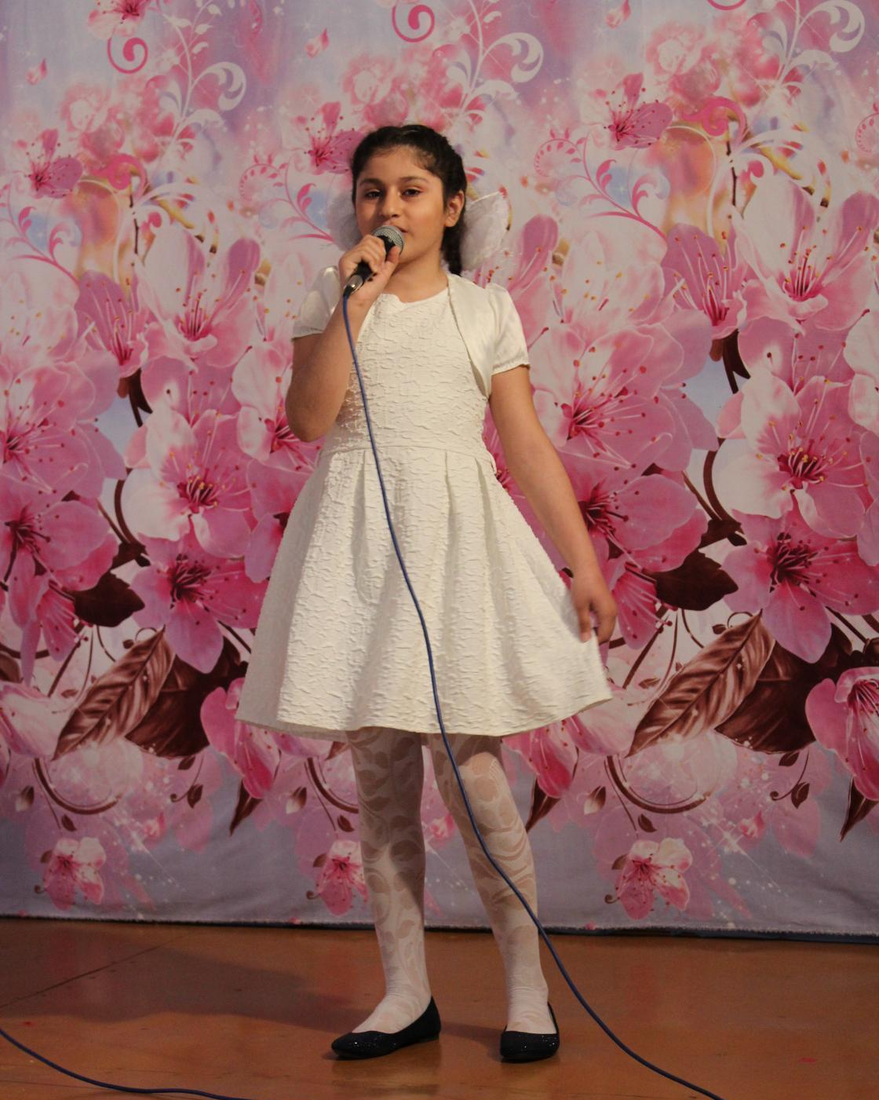
Анни Охоян с песней «Благодарю»

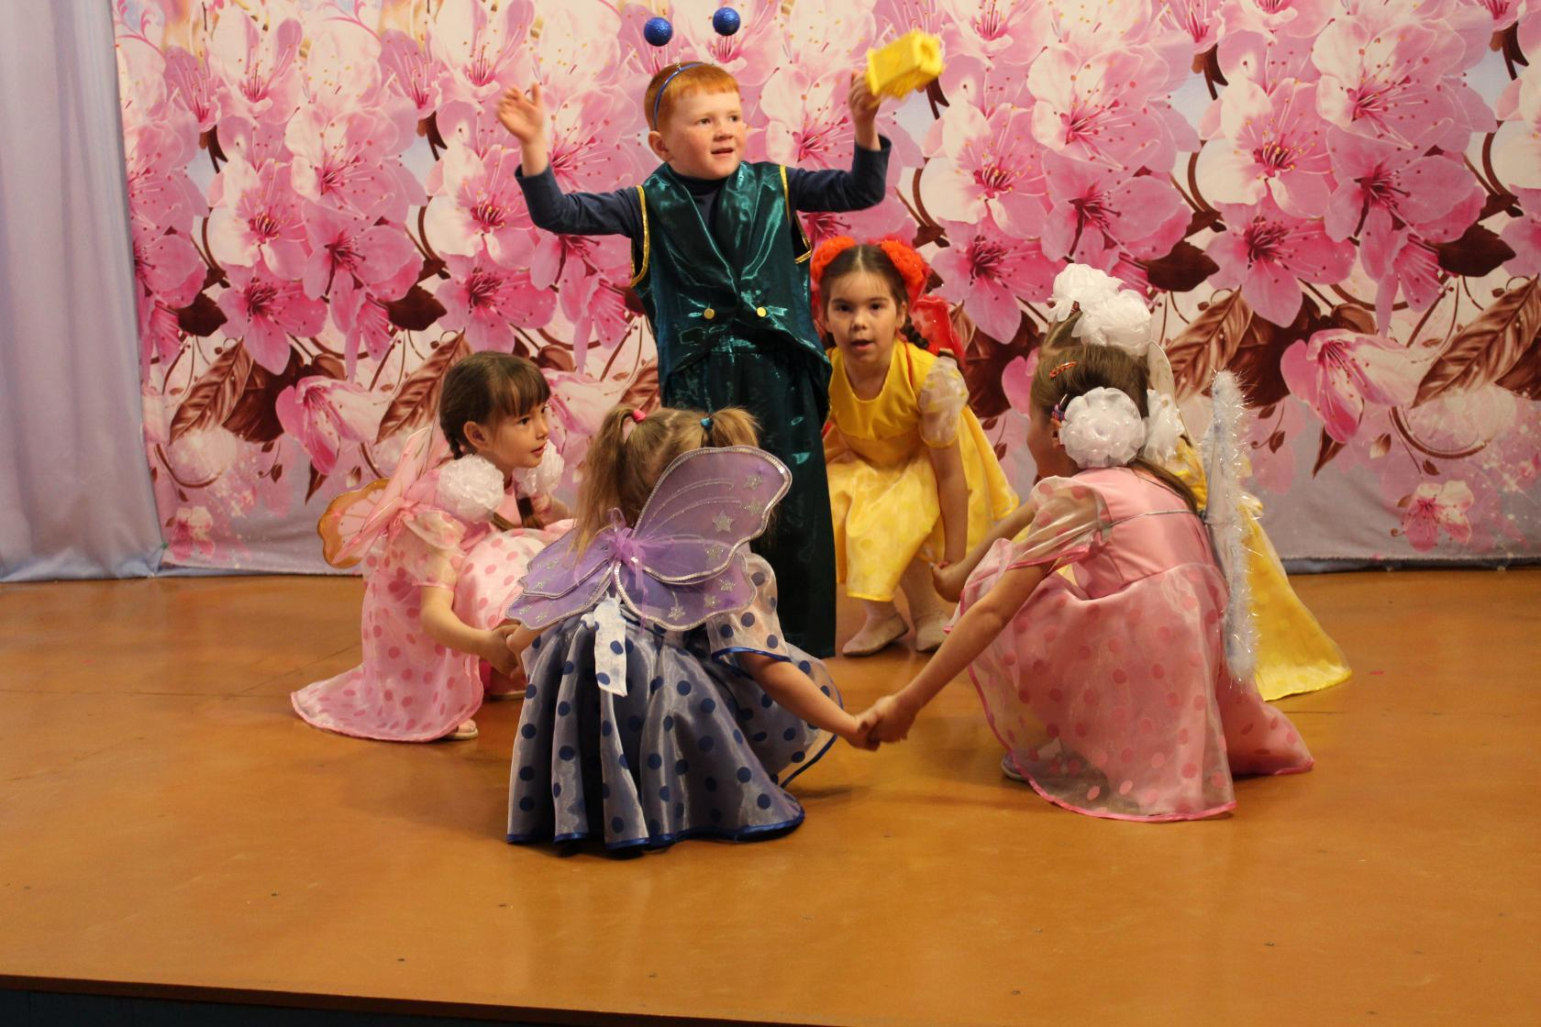/ Танец «Светлячек» Танцевальный коллектив «Теремок»
ВЕДУЩАЯ 1: Девиз праздника Первомая звучит так: Мир! Труд! Май! И не случайно на первом месте в этом девизе слово «Мир».

ВЕДУЩАЯ 2: Знают взрослые и дети,
Миром нужно дорожить,
Чтобы нам на всей планете
Под высоким солнцем жить.
Пусть над нами солнце льётся,
Дарит свет тебе и мне!
Вечно небу нужно солнце,
Вечно нужен мир Земле!

ВЕДУЩАЯ 2: Для вас снова танцует хореографический ансамбль «Ригель».

Танец «Майский вальс» 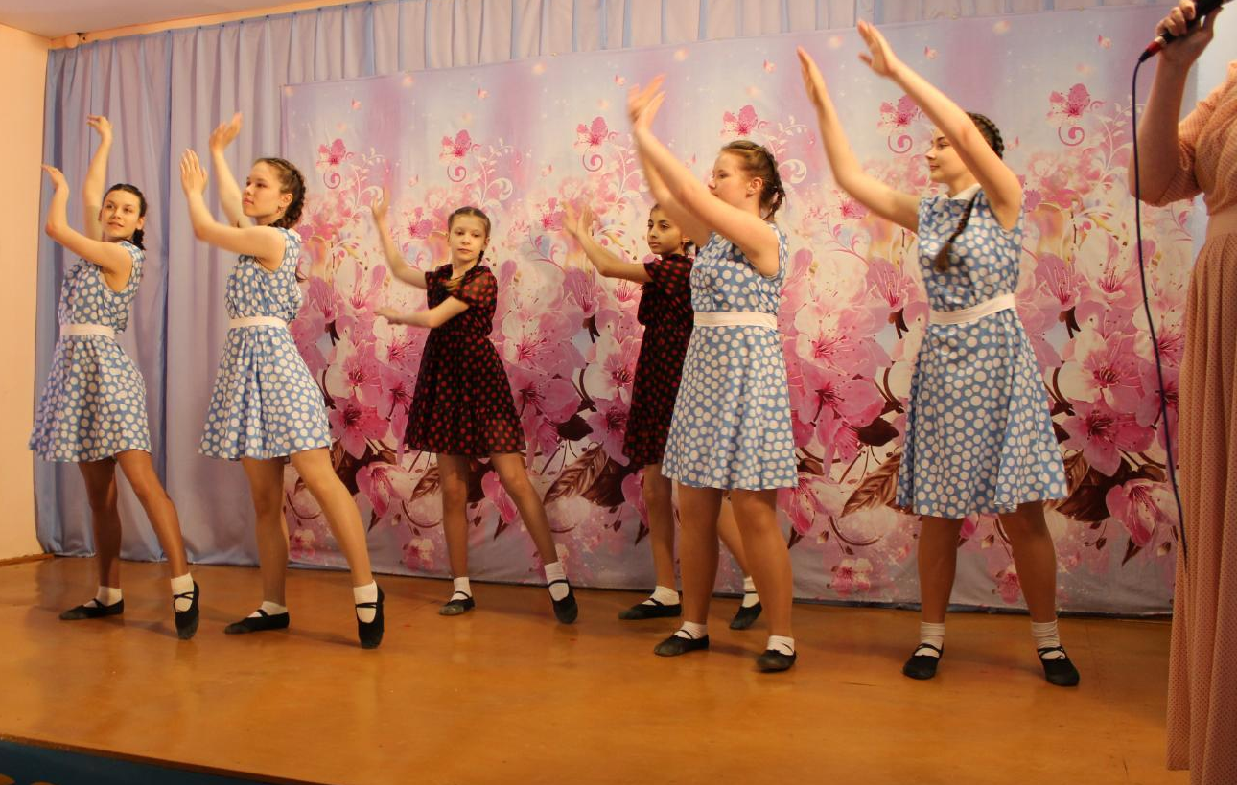
ВЕДУЩАЯ 2: Мы хотим, чтоб на нашей планете
Никогда не печалились дети.
Чтоб не плакал никто, не болел,
Только б хор ребятишек звенел.
ВЕДУЩАЯ 1: Ребята из вокальной группы «Барбариски» исполнят песню «Солнечный круг»
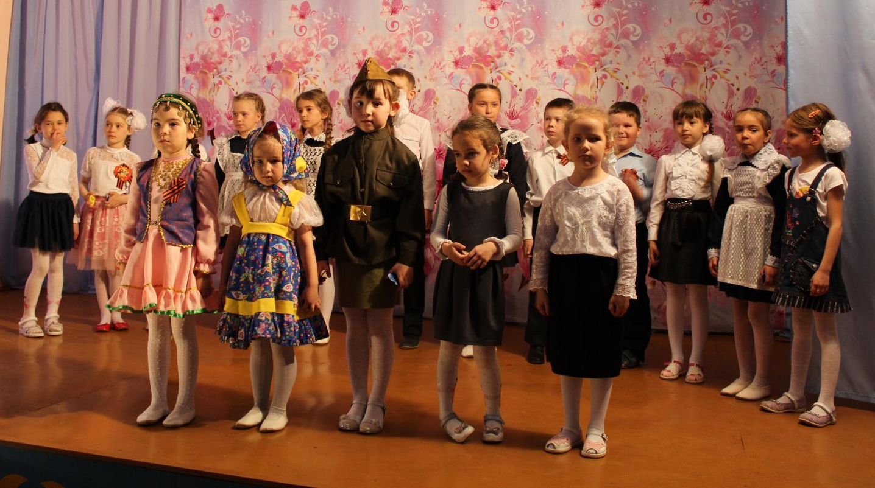
Песня «Солнечный круг»
ВЕДУЩАЯ2: Старшая группа ансамбля « Ригель» с танцем «Аты-баты»
ВЕДУЩАЯ 1: На сцене средняя группа танцевального коллектива «Ригель»
/Танец «Остановитесь люди!»

ВЕДУЩАЯ 1: Сияйте улыбки,
Солнцем согреты!
Мира и счастья вам,
Дети планеты!

ВЕДУЩАЯ 2: Ещё раз поздравляем всех с праздником! Счастья, здоровья и мирного неба над головой! До свидания! До новых встреч!

